2016年下学期高三年级化学段考试题
时量：90分钟 分值：100分

可能用到的相对原子质量：H—1 O—16 C—12 N—14 Si—28 Na—23 S—32 K—39 Ca—40 Al—27 Mg—24 Cl—35.5 Fe—56 Cu—64
第Ⅰ卷 选择题
选择题（每小题只有一个选项符合题意，请将答案填涂在答题卡上 每个2分 共60分 ）
1、我国科学家在“纳米材料国家重点实验室”里成功研制出了3mm长的碳纳米管，长度居世界之首。这种碳纤维强度高、刚度大、密度小、熔点高、化学稳定性好，因而被称为“超级纤维”。下列对此碳纳米管的说法中不正确的是
A．它是制造飞机的理想材料 B．它与石墨互为同素异形体
C．这种碳纳米管中含有非极性共价键 D．碳纤维复合材料为高分子化合物
2、下列物质反应后一定有＋3价铁生成的是
①过量的Fe与Cl₂反应；②Fe与过量稀H₂SO₄反应后，再向其中加KNO₃；
③Fe(NO₃)₂溶液中加少量盐酸；④Fe和Fe₂O₃的混合物溶于盐酸中。
A．只有①② B．只有②③ C．只有①②③ D．全部
3、下列鉴别方法可行的是
A．用氨水鉴别Al³⁺、Mg²⁺和Ag⁺
B．用Ba(NO₃)₂溶液鉴别Cl－、SO₄²⁻和CO₃ ²⁻
C．用核磁共振氢谱鉴别1－溴丙烷和2－溴丙烷
D．用KMnO₄酸性溶液鉴别CH₃CH＝CHCH₂OH和CH₃CH₂CH₂CHO
4、下列混合物的分离和提纯方法中，主要是从溶解性的角度考虑的是( )
①蒸发 ②蒸馏 ③过滤 ④萃取
A．①② B．②④ C．③④ D．①③
5、加热条件下，将24 g CuO、Fe₂O₃的混合物与充足的CO完全反应，并将反应后的气体全部通入到澄清石灰水中，得到白色沉淀40 g。下列有关叙述中不正确的是
A．原混合物中CuO与Fe₂O₃物质的量的比为1∶1 B．反应后所得CO₂的质量为40 g
C．参加反应的CO的质量为11.2 g D．原混合物中CuO与Fe₂O₃的质量比为1∶2
6、设为阿伏加德罗常数的值，下列叙述正确的是[来源:学科网]
A．常温下，1升0.1摩/升的溶液中氮原子数为0.2
B．1mol羟基中电子数为10
C．在反应中，每生成3mol转移的电子数为6
D．常温常压下
，22.4L乙烯中键数为4
7、将等物质的量的镁和铝相混合，取等质量该混合物四份，分别加到足量的下列溶液中，充分反应后，放出氢气最多的是
A．3摩/升HCl B．4摩/升HNO₃ C．8摩/升NaOH D．18摩/升H₂SO₄
8、表示阿伏伽德罗常数，下列判断正确的是[来源:学科网]
A．在18中含有个氧原子
B．标准状况下，22．4L空气含有个单质分子
C．1 molCl₂参加反应转移电子数一定为2
D．含个的溶解于1L水中，的物质的量浓度为1摩/升
9、下列离子组一定能大量共存的是
A．甲基橙呈黄色的溶液中：I⁻、Cl⁻、NO₃⁻、Na^{+[来源:Z#xx#k.Com]}
B．石蕊呈蓝色的溶液中：Na⁺、AlO₂⁻、NO₃⁻、HCO₃⁻
C．含大量Al³⁺的溶液中：K⁺、Na⁺、NO₃⁻、ClO⁻
D．含大量OH^{一}的溶液中：CO₃²⁻、Cl⁻、F⁻、K⁺
10、若N_{A}表示阿伏加德罗常数的值，下列叙述正确的是（ ）
①标准状况下，2.24 L四氯化碳含碳原子数为0.1N_{A}
②标准状况下，a L的氧气和氮气的混合物含有的分子数为a/22.4 N_{A}
③电解精炼铜时，若阴极得到电子数为2N_{A}个，则阳极质量减少64 g
④7g C_{n}H_{2n}中含有的氢原子数为2N_{A}
⑤常温下，7.1g氯气与足量的氢氧化钠溶液反应转移的电子数为0.1N_{A}
⑥1 L 2 mol·L⁻¹ FeCl₃溶液中含Fe³⁺数为2N_{A}
⑦ 2 L 1 mol·L⁻¹的盐酸中所含氯化氢分子数为2 N_{A}
A．①④⑦ B．②⑥ C．③④⑤ D．②⑤
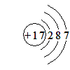
11、食盐、蔗糖、醋酸、纯碱、汽油、“84消毒液”等是日常生活中经常使用的物质，下列有关说法或表示正确的是（ ）
A．食盐中阴离子的结构示意图为：

B．纯碱与汽油去除油污的原理相同
C．“84消毒液”中有效成分NaClO的电子式为：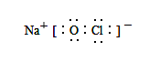
D．蔗糖与醋酸的实验式相同
12、下列有关实验设计或操作、观察或记录、结论或解释都正确的是 ( )
选项 | 实验设计或操作 | 观察或记录 | 结论或解释
A | 将少量浓硝酸分多次加入Cu和稀硫酸的混合液中 | 产生红棕色气体 | 硝酸的还原产物是NO₂
B | 某粉末用酒精润湿后，用铂丝蘸取做焰色反应 | 火焰呈黄色 | 该粉末一定不含钾盐
C | 在A1C1₃ 和MgCl₂ 的混合液中加入过量NaOH溶液 | 先生成白色沉淀，后沉淀部分溶解 | 金属性Na>Mg>Al
D | 将盛水的分液漏斗先静置，再倒置 | 漏斗口和活塞不渗水 | 分液漏斗不漏液
13、下列化学方程式或离子方程式正确的是
A．铁在少量氯气中燃烧： Fe + Cl₂ FeCl₂
B．铁与稀硫酸反应：2Fe+6H⁺＝2Fe³⁺+3H₂↑
C．K³⁷ClO₃与浓盐酸(HCl)在加热时生成氯气：K³⁷ClO₃ +6HCl K³⁷Cl +3Cl₂↑+3H₂O
D．大理石溶于醋酸的反应 CaCO₃+2CH₃COOH=Ca²⁺+2CH₃COO⁻+CO₂↑+H₂O
14、下列表示对应化学反应的离子方程式正确的是（ ）
A．FeCl₃溶液与Cu的反应：Cu＋Fe^{3＋}＝Cu^{2＋}＋Fe^{2＋}
B．磁性氧化铁溶于盐酸：Fe₃O₄ + 8H＋ ＝ 3Fe^{3＋} + 4H₂O
C．向20mL0.5mol/LFeBr₂溶液中通入224mL（标况下）Cl₂： 2Fe^{2＋}+2Br⁻+2Cl₂＝2Fe^{3＋}+Br₂ +4Cl⁻
D．向Mg(HCO₃)₂溶液中加入过量的NaOH溶液 Mg^{2＋}＋2HCO₃⁻＋2OH⁻＝MgCO₃↓＋CO＋2H₂O
15、同温同压下，x g的甲气体和y g的乙气体占有相同的体积，根据阿伏加德罗定律判断，下列叙述错误的是( )
A．x∶y等于甲与乙的相对分子质量之比
B．x∶y等于等质量的甲与乙的分子个数之比
C．x∶y等于同温同压下甲与乙的密度之比
D．y∶x等于同温同体积下等质量的甲与乙的压强之比
16、下列说法正确的一组是( )
①不溶于水的盐(CaCO₃、BaSO₄等)都是弱电解质
②可溶于水的盐都是强电解质
③0.5 mol·L^{－1}所有一元酸中氢离子浓度都是0.5 mol·L^{－1}
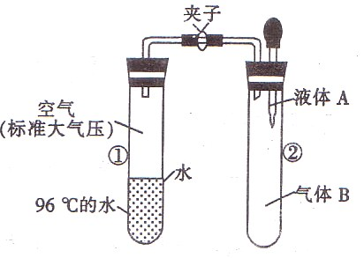
④强酸溶液中氢离子浓度一定大于弱酸溶液中氢离子浓度
⑤电解质溶液导电的原因是溶液中有自由移动的阴、阳离子
⑥熔融的电解质都能导电
A．①③⑤⑥ B．②④⑤⑥
C．只有⑤ D．只有⑥
17、下列描述正确的是
A．¹⁶O₂与¹⁸O₂互为同位素，它们的性质基本相同
B．MgCO₃可以除去MgCl₂酸性溶液中的Fe³⁺
C．在pH=1的溶液中，NH₄⁺、K⁺、ClO﹣、Cl﹣可以大量共存
D．明矾和漂白粉常用于自来水的净化和杀菌消毒，两者的作用原理相同
18、如右图所示，夹子开始处于关闭状态，将液体A滴人试管②与气体B充分反应，打开夹子，可发现试管①内的水立刻沸腾了。则液体A和气体B的组合不可能是下列的
A．氢氧化钠溶液．二氧化碳 B．水．氨气
C．水．二氧化氮 D．氢氧化钠溶液．一氧化氮
19、磁流体是电子材料的新秀，它既具有固体的磁性，又具有液体的流动性，制备时将含等物质的量的FeSO₄和Fe₂(SO₄)₃的溶液混合，再滴入稍过量的NaOH溶液，随后加入油酸钠溶液，即可生成黑色的、分散质粒子直径在36--55 nm的磁流体。下列说法中正确的是
A．所得的分散系属于悬浊液 B．该分散系能产生丁达尔效应
C．所得的分散系中分散质为Fe₂O₃ D．给分散系通直流电时，阳极周围黑色
20、芳香化合物E的分子式是C₈H₈Cl₂，E的苯环上的一溴取代物只有一种的同分异构体的数目为（ ）
A．7 B．5 C．3 D．8
21、塑化剂中主要含有的是邻苯二甲酸酯（ R和R’为不同的烷基）类物质，关于邻苯二甲酸酯的下列叙述正确的是（ ）
A．若R为甲基，R’为乙基，其分子式为C₁₁H₁₃O₄
B．1mol邻苯二甲酸酯可以和5mol H₂加成
C．苯环上的一氯代物有2种
D．1mol邻苯二甲酸酯可以和2mol NaOH反应
22、将0.4gNaOH和1.06g Na₂CO₃混合并配成溶液，向溶液中滴加0.1mol·L⁻¹稀盐酸。下列图像能正确表示加入盐酸的体积和生成CO₂的物质的量的关系的是[来源:Z|xx|k.Com]
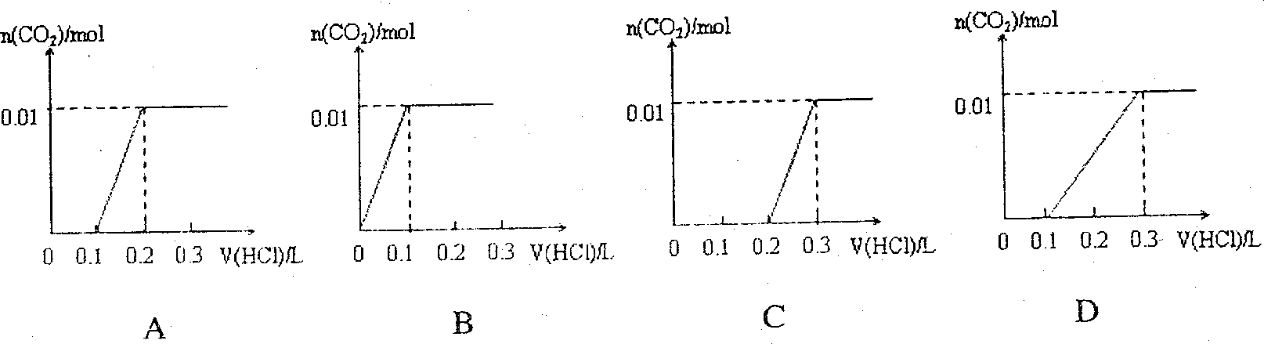
23、火法炼铜首先要焙烧黄铜矿，其反应为:2CuFeS₂+O₂ == Cu₂S+2FeS+SO₂ 则下列说法正确的是
A.CuFeS₂仅作还原剂，硫元素被氧化 B.每生成1mol Cu₂S，有4 mol硫被氧化
C.SO₂是氧化产物，FeS是还原产物 D.每转移1.2 mol电子，有0.2 mol硫被氧化
24、Na₂O₂、CaC₂、CaH₂、Mg₃N₂都能与水反应，且反应中都有气体放出。下列说法正确的是
A．都属于氧化还原反应 B．CaH₂与水发生氧化还原反应产生H₂，H₂只是氧化产物
C．Na₂O₂、CaH₂与水反应时水作氧化剂 D．CaC₂、Mg₃N₂与水的反应属于复分解反应
25、将23.8g由Mg、Al、Fe组成的合金粉末分成质量相等的两份。第一份投入足量的NaOH溶液中，生成了3.36L（标准状况下）气体。第二份投入足量的稀硝酸溶液中，生成了6.72L（标准状况下）NO，向反应后的溶液中加入适量的NaOH溶液恰好使溶液中所有金属阳离子完全转化为沉淀，则沉淀的质量是（ ）
A．27.2g B．22.1g C．30g D．无法计算
26、正确的实验操作是实验成功的重要因素，下列实验操作错误的是
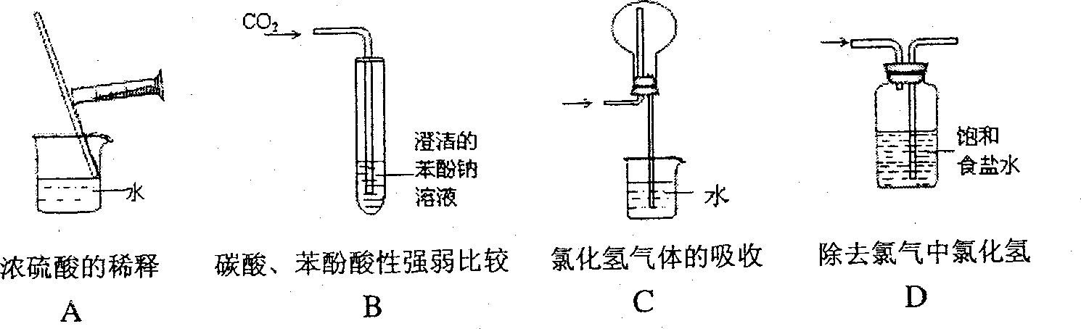
27、已知硫化亚铁可溶于稀硫酸生成硫化氢。若取一定量铁粉和硫粉的混合物, 隔绝空气加热充分反应, 冷却后再加入足量稀硫酸, 产生2.24升气体(标准状况下), 则下列说法正确的是
A．2.24升气体的质量肯定是3.4克 B．原混合物中一定含有5.6克铁
C． 原混合物加热后肯定生成0.1mol硫化亚铁 D．原混合物的质量不可能大于8.8克
28、把V L含有MgS0₄和K₂S0₄的混合溶液分成两等份，一份加入含a mol NaOH的溶液，恰好使镁离子完全沉淀为氢氧化镁;另一份加入含b mol BaCl₂的溶液，恰好使硫酸根离子完全沉淀为硫酸钡。则原混合溶液中钾离子的浓度为
A．mol·L⁻¹ B． mol·L⁻¹ C． mol·L⁻¹ D． mol·L⁻¹
29、工业上用铝土矿（主要成分为Al₂O₃，含Fe₂O₃杂质）为原料冶炼铝的工艺流程如下：
下列叙述正确的是:
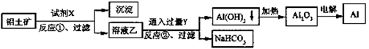
A．试剂X可以是氢氧化钠溶液，也可以是盐酸
B．反应①、过滤后所得沉淀为氢氧化铁
C．反应②的方程式为NaAlO₂+CO₂+2H₂O=Al(OH)₃↓+NaHCO₃
D．图中所示转化反应都不是氧化还原反应
30、将一定质量的镁和铝混合物投入200 mL硫酸中，固体全部溶解后，向所得溶液中加入NaOH溶液，生成沉淀的物质的量n与加入NaOH溶液的体积V的变化如下图所示。.则下列说法不正确的是:
n(沉淀)/mol
V(NaOH)/mL
0
20
200
240
0.15
0.35
A．镁和铝的总质量为9 g
B．最初20 mLNaOH溶液用于中和过量的硫酸
C．硫酸的物质的量浓度为2.5 mol·L^{－1}
D．生成的氢气在标准状况下的体积为11.2 L

第Ⅱ卷 非选择题
填空题（本题共4题，共40分）
31、(4分) 酸性KMnO₄、H₂O₂、在生产、生活、卫生医疗中常用作消毒剂，其中H₂O₂还可用于漂白，是化学实验室里必备的重要氧化试剂。下面是对这两种氧化剂性质的探究。
(1)某同学向浸泡铜片的稀盐酸中加入H₂O₂后，铜片溶解，写出该反应的化学方程式并用双线桥法在化学方程式上标出电子转移的方向和总数____________________。
(2)取300 mL 0.2 mol/L的KI溶液与一定量的酸性KMnO₄溶液恰好反应，生成等物质的量的I₂和KIO₃，则消耗KMnO₄的物质的量的是________mol。

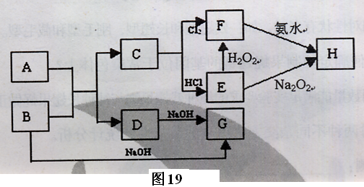
32、（12分）中学化学中几种常见物质的转化关系如图所示，且已知将F的饱和溶液滴入沸水中，煮沸可得到以H为分散质的红褐色胶体。
请回答下列问题：
（1）红褐色胶体中H粒子的直径大小范围 。
（2）写出D、E的化学式：D 、E
（3）①写出H₂O₂的电子式：
②写出E的酸性溶液与双氧水反应的离子方程式 。
（4）写出检验F中阳离子的实验现象 。
（5）在E溶液中加入与E等物质的量的Na₂O₂能恰好使E转化为H，写出该反应的化
学方程式 。

33、(11分)某化学活动小组设计如图所示（部分夹持装置已略去）实验装置，以探究潮湿的Cl₂与Na₂CO₃反应得到的固体物质．
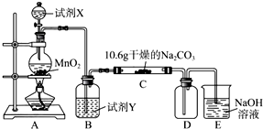
（1）写出装置A中发生反应的化学方程式： ．
（2）写出试剂Y的名称：______．(1分)
（3）将C中反应后的固体物质分成两等份分装于两支试管中，
①向其中一支试管中加蒸馏水至固体完全溶解后，滴加BaCl₂溶液，无明显现象，再滴加NaOH溶液变浑浊，写出产生此现象的离子方程式： ；由此现象推断固体产物中含有 ；（填化学式，下同）；
②向另一支试管中滴加过量的稀硝酸，有无色无味的气体产生，溶液澄清，再向溶液滴加过量的AgNO₃溶液，溶液变浑浊，经过滤、洗涤、干燥，得到7.175g固体，由此现象推断固体产物中含有 ；

（4）已知C中有0.1molCl₂参加反应，D中收集到的气体是氯的一种氧化物．结合（3）中现象及数据可推知，C中反应的化学方程式为 .

34、（13分）已知两个羟基同时连在同一个碳原子上时结构是不稳定的，它将发生脱水反应，例如：CH₃CH(OH)₂→CH₃CHO +H₂O,现有分子式为C₉H₈O₂Br₂的物质M，已知E的化学式为C₇H₅O₂Na，A的相对分子质量为46，在一定条件下可发生下列一系列反应：
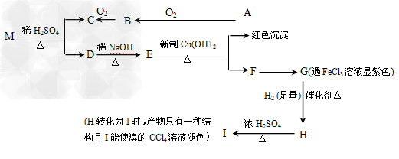
请回答下列问题 （第1问每空1分，其余每空2分）
（1）B中官能团的名称 ，A的核磁共振氢谱有 个吸收峰；G→H的反应类型 。（每空1分）
（2）M的结构简式
（3）写出下列反应的化学方程式
①E→F ②H→I
（4）同时符合下列条件的G的同分异构体的结构简式有 种，写出其中一种
A．分子中含有苯环 B．能发生水解反应C．能发生银镜反应 D．与FeCl₃溶液反应显紫色

2016年下学期高三年级化学段考答卷
时量：90分钟 分值：100分

第Ⅱ卷 非选择题 （本题共4题，共40分）

31、（4分）
(1) _______________________________________________ (2 ) ____________

32、（12分）（1） （2）

（3） ① ②

（4）

（5）

33、（11分）（1）
（2）
（3）①

②

（4） .

34、（13分） （1） （每空1分）

（2）

（3）①E→F

②H→I

（4）

高三化学段考参考答案

1---5： D C C C B 6---10：A A A D D 11---15：C C D C B
16---20：C B D B A 21---25：D C D D A 26---30：D B A C D
31、(每空2分 共4分)、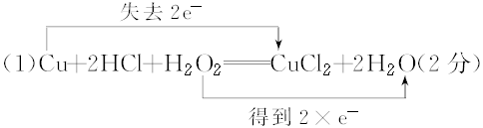 (2) 0.032

32、（第1、4问各1分 其余每空2分 共12分）
（1）1nm – 100nm (1分)
（2）Al₂O₃； FeCl₂
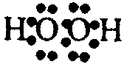
（3） ； 2Fe²⁺+H₂O₂+2H⁺=2Fe³⁺+2H₂O (2分)
（4） 溶液变成红色 (1分)
（5）4FeCl₂+4Na₂O₂+6H₂O=4Fe(OH)₃+8NaCl+O₂ (2分)

33、（第2问1分 其余每空2分 共11分）
（1）4HCl（浓）+MnO₂ MnCl₂+Cl₂↑+2H₂O；
（2）饱和食盐水（或饱和氯化钠溶液）； (1分)
（3）① HCO₃— +OH— +Ba²⁺ ==Ba CO₃ ↓+H₂O NaHCO₃
② NaCl
（4）2Cl₂+H₂O+2Na₂CO₃═2NaHCO₃+2NaCl+Cl₂O．

34、（第1问每空1分 其余每空2分 共13分）
